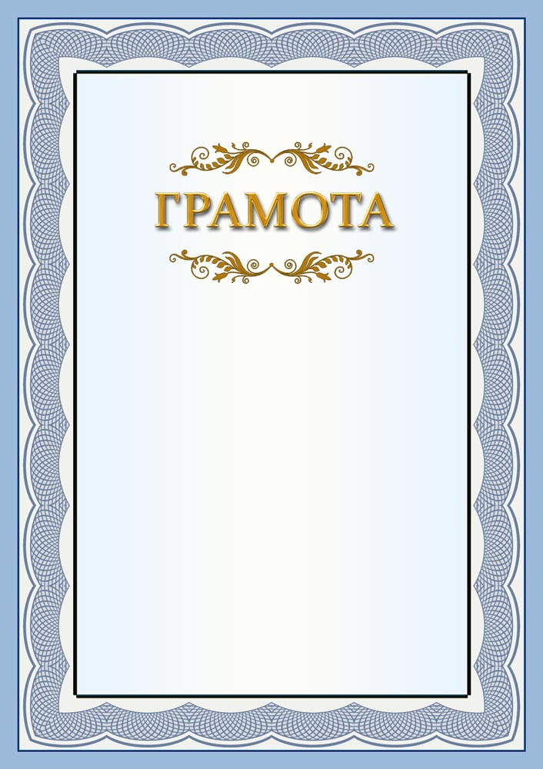

НАГРАЖДАЕТСЯ

Иванов Максим
воспитанник МБДОУ ДС №20

занявший III место
в муниципальном этапе
Всероссийского конкурса экологических рисунков
Руководитель: Сидорова Юлия Ивановна

Начальник управления Е.В. Руденко
образованием

Основание: приказ УО АМОТР от 23.01.2023 г. № 55
г.Темрюк 2023 год

